Der TT-(R)Auspuff

INHALT:
Vorrede 2
Auspuff-Umbau 3
Alten Topf öffnen 3
Das Innenleben 4
DasAusnehmen 4
Der Zusammenbau 5
Der "db-Eater" 7

Vorrede
Hi Leute,
muss jetzt doch mal meine Erfahrungen zu obigem Thema zum Besten geben.
Hatte mir 2004 wegen Vielfahrerei und auch viel auf der Bahn als Nachfolgerin für meine 22 Jahre gefahrene XT550 günstig eine neue TT600RE geschossen. O.K., ein wenig blinder Aktionismus, Arglosigkeit meinerseits und (bewusste oder unbewusste) arglistige Täuschung durch den Händler (das Schild am Möppi war noch das von der R, also 131kg usw.) war schon dabei, aber O.K..
Der erste massive Frust war, das das gute Stück in der Serienausführung mit seinen 42PS mindestens im unteren Drehzahlbereich deutlich schlechter ging als mein 24 Jahre altes Schlachtross.
Also: Internet-Recherche, einschlägige Foren usw. usf..
Dabei natürlich auf den Vergaser gestoßen und einerseits ein 59X-Modell (aus einer 34L) sowie andererseits das viel verhöhnte "Racing-Kit" bzw. "Dyno-Jet-Kit" von OTR erstanden. Daneben die Infos/Hinweise von Wolfgang (xtmania.de) usw..
Den ollen Vergaser nach Anweisung von Geordi umgebaut, wichtig Adapter auf Ansaugseite angebracht (wegen abweichender Durchmesser) usw. und siehe da, sie lief - bei sonstigem Serienstand - tatsächlich etwas besser (vielleicht ein bißchen mehr Drehmoment aber vor allem saubereres Ansprechverhalten unten rum). Performance aber noch immer weit hinter meiner guten, alten 550er bzw. den 600ern (43F), die ich mal hatte.
Nächste Aktion: Ansaugstrecke modifiziert (DNA-Luftfilter und 4 Air-Vents rein, Schnorchel unter der Sitzbank raus) und den Endtopf aufgemacht (moderat, siehe Bilder). Mittlerweile gibt's dazu auch einen "db-Eater", der für den vorschriftsmäßigen Verkehr auf öffentlichen Straßen taugt, siehe unten.
Das war dann erst mal der absolute Bringer, was Zylinderfüllung und Drehmoment im unteren Drehzahlbereich anging (und nicht der 59X-Vergaser). Mit so geöffneten Luftwegen brachte der 59X-Umbau im Vergleich zum Originalvergaser außer saubereren Durchzug (subjektiv) rein gar nix mehr.
Jetzt der Test mit dem OTR-Kit. Vorab (um nicht in falschen Verdacht zu geraten, aber einige kennen mich ja auch persönlich): Ja, das Kit ist zu teuer. Es ist, zumindest für die RE auch eine kleine Mogelpackung: man tauscht eine 50er Leerlaufdüse gegen eine ebensolche aus, ABER: Nach Einbau des Kits läuft die Kiste wesentlich besser als mit dem unbearbeiteten Originalvergaser UND wesentlich besser als mit dem 59X-Umbau-Vergaser. Mehr Drehmoment, besserer Durchzug und mehr Leistung insgesamt (Prüfstandlauf zur Objektivierung folgt noch). Beim TÜV auch keine Abgasprobleme in dieser Vergaser-Konfiguration (im Standgas, fast warmer Motor CO 1,3%, Lambda 2,4, allerdings mit db-eater und ohne air-Vents).
ERGO: OTR-Kit bringt bei meiner TT600RE (die hat den XT600-3TB-Motor drin) mehr als der 59X-Vergaser-Umbau, vor allem aber wichtig ist es, der Kiste ausreichend Zu- und Abluft zu geben. Vielleicht sieht's bei der R ja noch etwas anders aus, weiß ich nicht.

UND:
Wir reden hier nicht über mehr als vielleicht ein paar wenige, lumpige PS und eine etwas andere Charakteristik.
Natürlich rechtfertigt der Effekt "objektiv" nicht den Aufwand, rein subjektiv bin ich aber mit dem Fahrverhalten jetzt sehr viel zufriedener!!!!!
Hier zeige ich Euch mal den Auspuff-Umbau, wie ich ihn betrieben habe.

Auspuff-Umbau

Alten Topf öffnen
Zuerst nimmst Du einen 5er HSS-Bohrer oder besser einen scharfen Senker und bohrst die Popnieten auf:
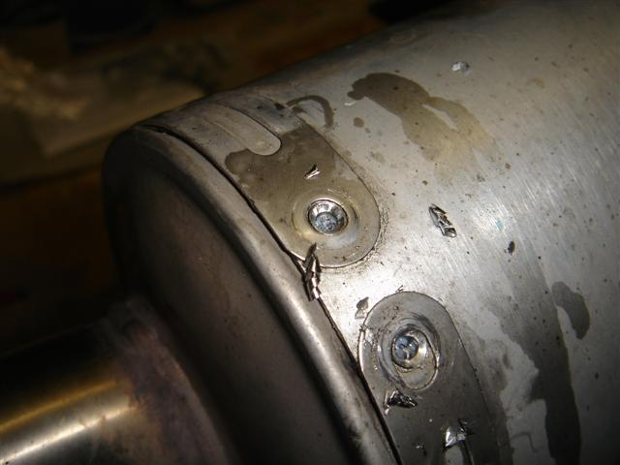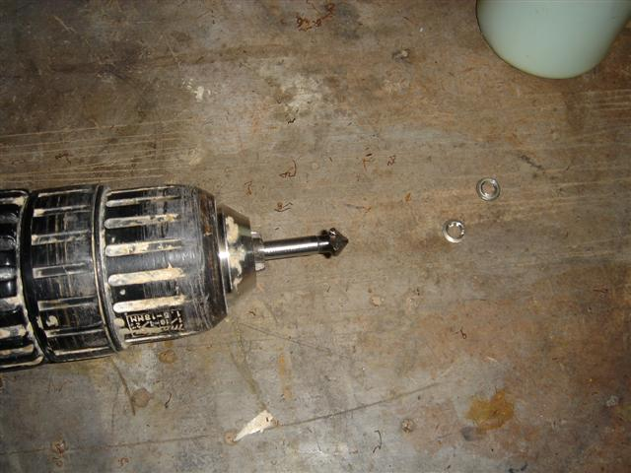

Die Reste der Popniete schlägst Du mit einem Durchsclag einfach nach innen rein:
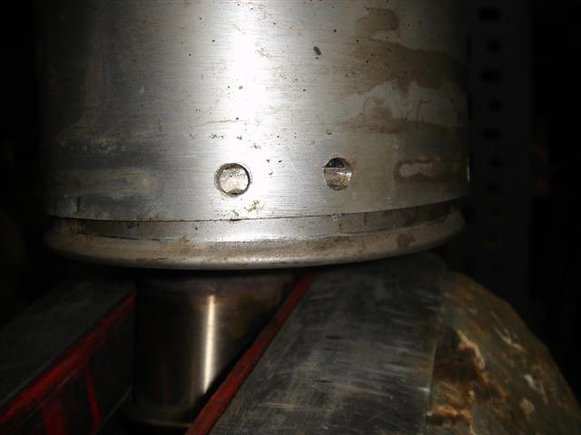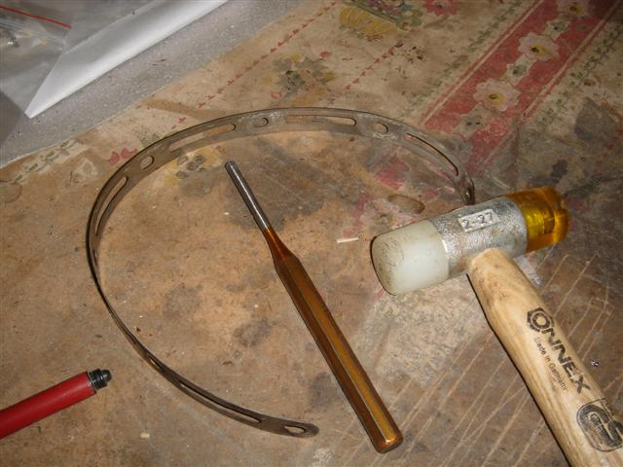

Beim R-Auspuff sind's wohl nur 2 Niete axial, aber die kann man wohl auch durch radiale Nieten und Banderole – wie beim RE-Auspuff - ersetzen.
Für die Banderole sollte es ne Zeichnung von mir, nebst DXF-Daten zum Wasserstrahlschneiden oder Lasern, in der Technikecke geben.

Das Innenleben
… sollte so aussehen:
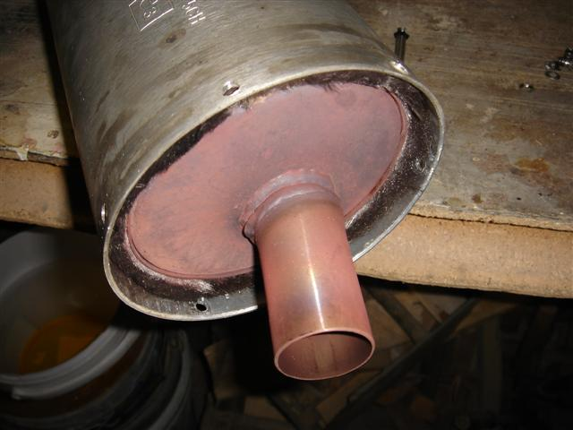

DasAusnehmen
Hau weg den Dreck! Flex genommen und erst mal den Schnorchel möglichst sauber und bodenbündig abtrennen (wird für den db-Eater noch gebraucht!).
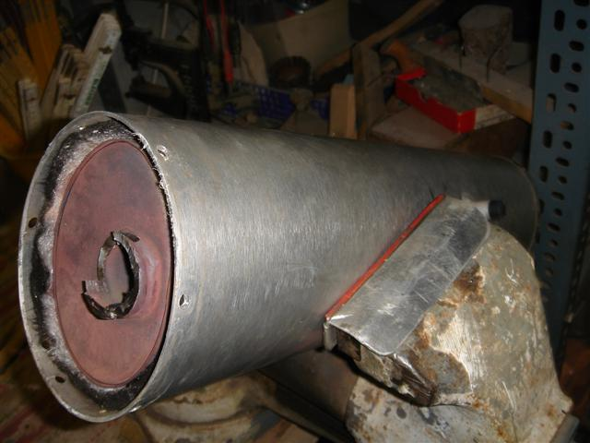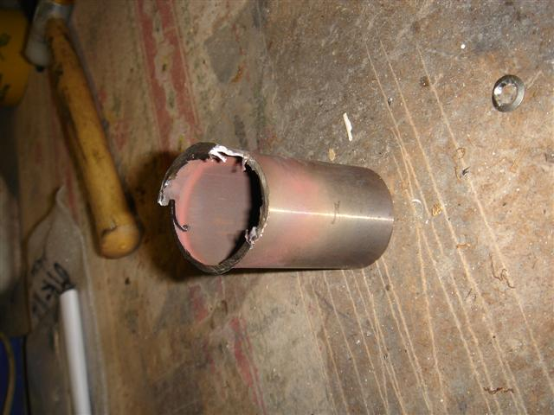
sauber gemacht sieht das dann ungefähr so aus:
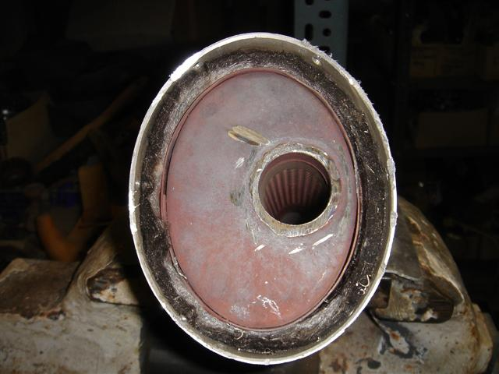

Jetzt den Bohrer herbei (ma besten einen Schälbohrer) und zusätzliche Löcher in den Boden gebohrt.

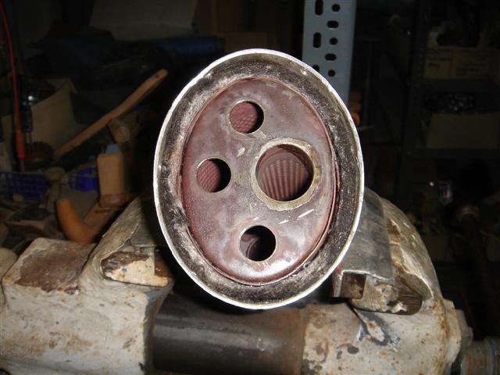

Ich hab die 3 Löcher zunächst mal mit Durchmesser 23…25 gebohrt, weil ich zu diesem Zeitpunkt noch vor hatte, dort ½"-Muffen einzuschweißen, die man für den StVO-Betrieb mit Stopfen hätte verschließen können. Hat sich dann mit dem db-Eater erledigt. Daher, und weil der Sound durchaus noch ausbaufähig war, sind die Löcher dann auch noch etwas größer geworden …

Der Zusammenbau
Nun könntest Du den Topf mit neuen 5er Pop-Nieten wieder verschließen:
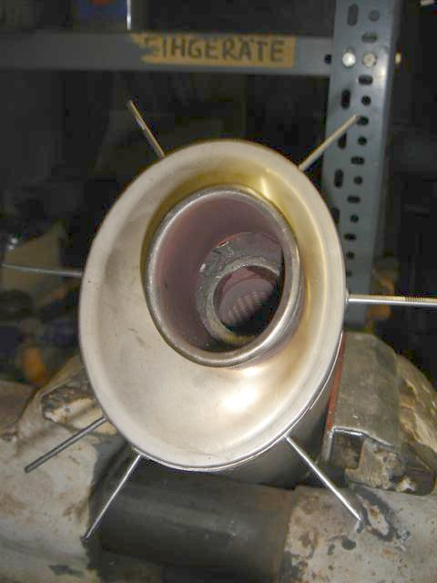

Die elegantere Variante wäre folgende:
In den Deckel schweißt Du M5er Muttern oder wie ich einen Blechstreifen (3mm) ein, den Du dann mit 5er Gewindebohrungen versiehst.
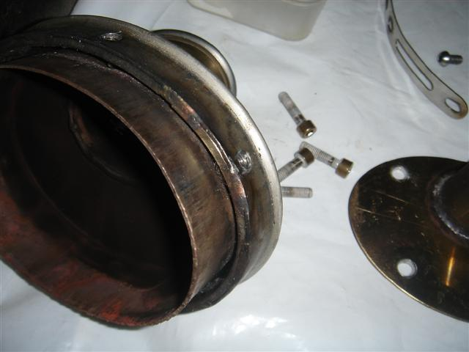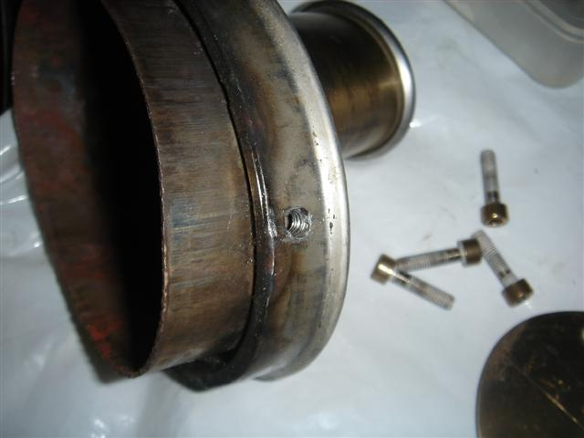

… und machst statt der Niete Inbusschrauben rein, z.B. welche mit flachen Köpfen (DIN 6912), deren Köpfe dann an der Drehmaschine (alternativ Bandschleifer) noch etwas verrundet werden:
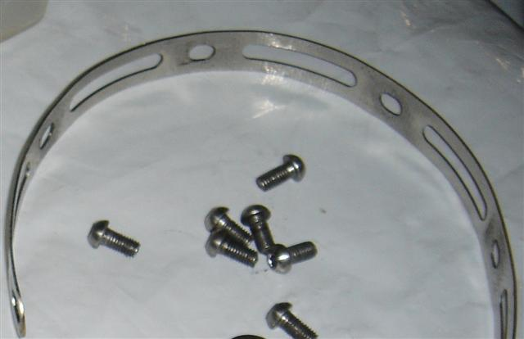
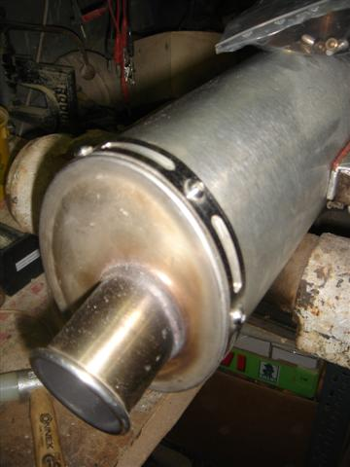

Der "db-Eater"
Hier ist der mittlerweile zugehörige DB-Eater für den modifizierten Originaltopf:
Einnietmuttern (Edelstahl) im Endtopf, ein Blech mit dem angeschweißten Original-Innenschnorchel et viola (oder so ähnlich).
Wenn Du dann noch die Nieten durch Schrauben ersetzt hast bist Du richtig flexibel.
